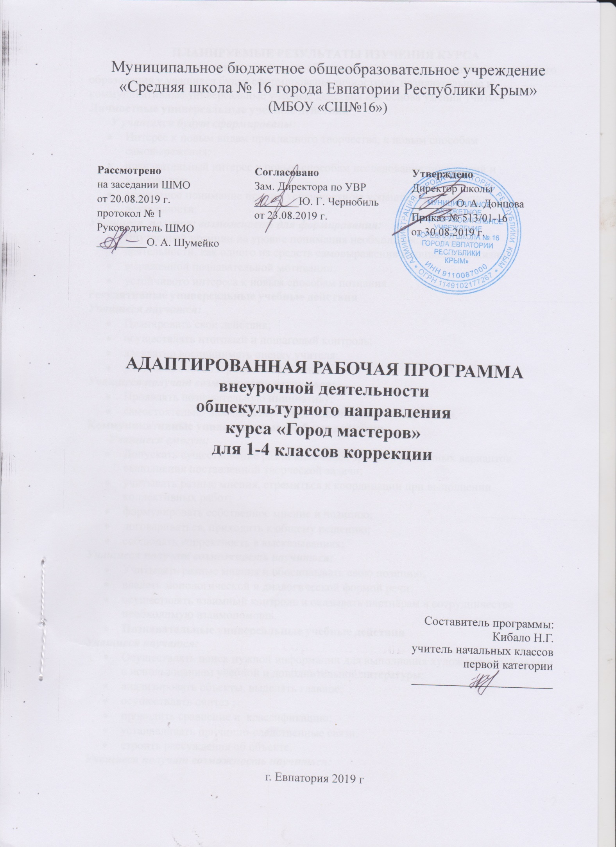

ПЛАНИРУЕМЫЕ РЕЗУЛЬТАТЫ ИЗУЧЕНИЯ КУРСА
В результате изучения программы «Город мастеров» на уровне начального общего образования у учащихся будут сформированы личностные, познавательные и коммуникативные универсальные учебные действия как основа умения учиться.
Личностные универсальные учебные действия
У учащихся будут сформированы:
- Интерес к новым видам прикладного творчества, к новым способам самовыражения;
- познавательный интерес к новым способам исследования технологий и материалов;
- адекватное понимание причин успешности/не успешности творческой деятельности.
Учащиеся получат возможность для формирования:
- Внутренней позиции на уровне понимания необходимости творческой деятельности, как одного из средств самовыражения в социальной жизни;
- выраженной познавательной мотивации;
- устойчивого интереса к новым способам познания.
Регулятивные универсальные учебные действия
Учащиеся научатся:
- Планировать свои действия;
- осуществлять итоговый и пошаговый контроль;
- адекватно воспринимать оценку учителя;
- различать способ и результат действия.
Учащиеся получат возможность научиться:
- Проявлять познавательную инициативу;
- самостоятельно находить варианты решения творческой задачи.
Коммуникативные универсальные учебные действия
Учащиеся смогут:
- Допускать существование различных точек зрения и различных вариантов выполнения поставленной творческой задачи;
- учитывать разные мнения, стремиться к координации при выполнении коллективных работ;
- формулировать собственное мнение и позицию;
- договариваться, приходить к общему решению;
- соблюдать корректность в высказываниях;
Учащиеся получат возможность научиться:
- Учитывать разные мнения и обосновывать свою позицию;
- владеть монологической и диалогической формой речи;
- осуществлять взаимный контроль и оказывать партнёрам в сотрудничестве необходимую взаимопомощь.
- Познавательные универсальные учебные действия
Учащиеся научатся:
- Осуществлять поиск нужной информации для выполнения художественной задачи с использованием учебной и дополнительной литературы;
- анализировать объекты, выделять главное;
- осуществлять синтез ;
- проводить сравнение и классификацию;
- устанавливать причинно-следственные связи;
- строить рассуждения об объекте.
Учащиеся получат возможность научиться:
- Осуществлять расширенный поиск информации в соответствии с исследовательской задачей с использованием ресурсов библиотек и сети Интернет;
- осознанно строить сообщения в различных формах;
- использовать методы и приёмы художественно-творческой деятельности в повседневной жизни.
В результате занятий по предложенной программе учащиеся получат возможность:
- Развивать образное мышление, воображение, интеллект, фантазию, техническое мышление, творческие способности;
- расширять знания и представления о традиционных и современных материалах для прикладного творчества;
- использовать ранее изученные приёмы в новых комбинациях и сочетаниях;
- совершенствовать навыки трудовой деятельности в коллективе;
- оказывать посильную помощь в оформлении класса, школы, своего жилища;
- достичь оптимального для каждого уровня развития;
- сформировать навыки работы с информацией.

СОДЕРЖАНИЕ КУРСА

1 класс

1. Мастерская лепки (4 ч)
Работа с пластилином. Изготовление фигурок животных, композиций из пластилина.
2. Мастерская игротеки (4 ч)
Изготовление дидактических пособий из различных материалов.
3. Мастерская флористики (4 ч)
Изготовление панно из засушенных листьев, поделок из природного материала.
4. Мастерская Деда Мороза (4 ч)
Изготовление новогодних украшений из подручных материалов, солёного теста и бумаги.
5. Мастерская коллекции идей (11 ч)
Изготовление поделок из бумаги, ткани и ниток.
6. Мастерская оригами (2 ч)
Изготовление базовых форм, фигурок животных; композиций.
7. Мастерская конструирования и моделирования (4 ч)
Изготовления плавающих и летающих моделей, игрушек.

ТЕМАТИЧЕСКОЕ ПЛАНИРОВАНИЕ

№ раздела и темы | Наименование разделов и тем | Кол-во часов
1 | Мастерская лепки | 4 ч
2 | Мастерская игротеки | 4 ч
3 | Мастерская флористики | 4 ч
4 | Мастерская Деда Мороза | 4 ч
5 | Мастерская коллекции идей | 11 ч
6 | Мастерская оригами | 2 ч
7 | Мастерская конструирования и моделирования | 4 ч
Итого |  | 33 ч

2 класс

СОДЕРЖАНИЕ УЧЕБНОГО КУРСА
1. Мастерская флористики (5 часов)
Изготовление композиций из листьев, из цветущих растений, стебельков.
2. Мастерская лепки (4 часа)
Лепка фигурок животных, композиции из пластилина.
3. Мастерская игротеки (3 часа)
Изготовление поделок из подручных материалов..
4. Мастерская Деда Мороза (4 часа)
Изготовление новогодних украшений из цветной бумаги.
5. Мастерская коллекции идей (11 часов)
Изготовление поделок из цветной бумаги.
6. Мастерская оригами (3 часа)
Изготовление сюжетных композиций.
7. Мастерская конструирования и моделирования (4 часа)
Изготовления вертушек, плавающих и летающих моделей, динамических моделей.
ТЕМАТИЧЕСКОЕ ПЛАНИРОВАНИЕ
№ раздела и темы | Наименование разделов и тем | Кол-во часов
1 | Мастерская флористики | 5 ч
2 | Мастерская лепки | 4 ч
3 | Мастерская игротеки | 3 ч
4 | Мастерская Деда Мороза | 4 ч
5 | Мастерская коллекции идей | 11 ч
6 | Мастерская оригами | 3 ч
7 | Мастерская конструирования и моделирования | 4 ч
Итого |  | 34 ч

3 класс
1. Мастерская игротеки (3 ч)
Изготовление поделок из подручных материалов.
2. Мастерская лепки (2 ч)
Лепка из пластилина и солёного теста.
3. Мастерская кукольного театра (5 ч)
Изготовление кукол из ниток, из картона и бумаги, из деревянных ложек и вилок, из пластика,
из пластилина.
4. Мастерская Деда Мороза (4 ч)
Изготовление новогодних игрушек из цветной бумаги, гофрированного и цветного картона.
5. Мастерская коллекции идей (3 ч)
Изготовление аппликаций, игрушек с подвижными деталями из картона и цветной бумаги.
6. Мастерская дизайна (11 ч)
Украшение картонных коробок цветной бумагой, природным материалом; украшения в быту из
бумаги, ткани; украшения из природного материала; украшение цветочного горшка крупой;
изготовление декоративных панно; украшение из ниток и ткани.
7. Мастерская изонити (3 ч)
Изготовление декоративных композиций из ниток.
8. Мастерская конструирования и моделирования (3 ч)
Изготовление игрушек из пластиковых упаковок-капсул, модели из картона.
ТЕМАТИЧЕСКОЕ ПЛАНИРОВАНИЕ

№ раздела и темы | Наименование разделов и тем | Кол-во часов
1 | Мастерская игротеки (6 ч) | 3 ч.
2 | Мастерская лепки (4 ч) | 2 ч.
3 | Мастерская кукольного театра (10 ч) | 5 ч.
4 | Мастерская Деда Мороза (8 ч) | 4 ч.
5 | Мастерская коллекции идей (6 ч) | 3 ч.
6 | Мастерская дизайна (22 ч) | 11 ч.
7 | Мастерская изонити (6 ч) | 3 ч.
8 | Мастерская конструирования и моделирования (6 ч) | 3 ч.
Итого |  | 34 ч.

4 класс
1. Мастерская игротеки (4 ч)
Изготовление коробки с секретом из картона и цветной бумаги..
2. Мастерская дизайна (10 ч)
Украшения в быту из природного материала, из подручного материала.
3. Мастерская Деда Мороза (8 ч)
Изготовление новогодних сувениров из ткани, новогодние украшения из бумаги, новогодние
игрушки из цветной бумаги, новогодние сувениры.
4. Мастерская мягкой игрушки (8 ч)
Изготовление игрушек из ткани.
5. Мастерская коллекции идей (14 ч)
Изготовление сувениров из различных материалов.
6. Мастерская волшебной паутинки (10 ч)
Изготовление сувениров из ниток и ткани.
7. Мастерская бумагопластики (8 ч)
Изготовление игрушек, украшений, декоративных композиций из бумаги.
8. Мастерская лепки (6 ч)
Изготовление подставок, декоративных панно из пластилина, игрушек из солёного теста.
ТЕМАТИЧЕСКОЕ ПЛАНИРОВАНИЕ

№ раздела и темы | Наименование разделов и тем | Кол-во часов
1 | Мастерская игротеки | 2 ч
2 | Мастерская дизайна | 5 ч
3 | Мастерская Деда Мороза | 4 ч
4 | Мастерская мягкой игрушки | 4 ч
5 | Мастерская коллекции идей | 7 ч
6 | Мастерская волшебной паутинки | 5 ч
7 | Мастерская бумагопластики | 4 ч
8 | Мастерская лепки | 3 ч
Итого |  | 34 ч

